Optimización de Redes Neuronales Artificiales por medio de Algoritmos Genéticos para conteo de personas
Douglas Jair Castiblanco, Miguel David Benavides Galindo, Jaime Sebastián Rodríguez Camargo, Miguel Angel Mendez Hernandez, Marlon Jaramillo Zapata y Christian Fernando Rodríguez Rodríguez.
¹ Pontificia Universidad Javeriana, Bogotá CO, Colombia
Resumen. El conteo de personas usando técnicas de “Computer Vision” representa un campo en desarrollo con un amplio uso y aplicación en problemas de seguridad, salud, mercadeo, entre otros. La detección de aglomeraciones, los eventos públicos o centros comerciales con alto flujo de personas, son motivos de estudio ya sea para regularlos o fomentarlos. Los modelos de machine learning pueden reconocer el flujo de personas, para prevenir alguna enfermedad o para analizar el entorno y poder crear una estrategia de ventas, incluso un moderno software de seguridad, que pueda proteger bienes y activos en general. Esto se realiza por medio de un entrenamiento de datos recopilados que representan imágenes, que pasan a través de capas captando detalles y generando reglas propias para posteriormente aprender y poder realizar predicciones. A lo largo del documento se realiza una revisión de los avances y los diferentes modelos propuestos. Finalmente, se propone un algoritmo genético para optimizar una red neuronal convolucional, la cual fue obtenida a partir de la variación de algunos hiperparámetros con el fin de buscar el mejor modelo para contar personas a partir de una imagen.

Palabras Clave: Detección y conteo de personas, algoritmos genéticos, optimización, red neuronal, topología.
- Contextualización del problema
Los modelos para reconocer y contar personas, por medio del análisis de imágenes y videos hace parte de un conjunto de técnicas que han proliferado en el campo de la inteligencia artificial. A partir del entrenamiento de una red neuronal, se propone llevar a cabo la identificación de personas en un conjunto de imágenes; esto, con la intención de determinar finalmente la cantidad de individuos presentes, para emplear una estrategia de salud, seguridad o marketing.

Esta propuesta, se enfocará en aspectos de salud, puesto que, a partir del reconocimiento y conteo de personas, permite mitigar potenciales riesgos biológicos reduciendo los contagios. Con un enfoque en la salubridad, por el contexto actual de pandemia. El estudio se realiza dentro de un centro comercial, lugar altamente frecuentado en donde la labor de cuantificar a un grupo de personas rápidamente y reconocer el lugar donde es más probable que esto ocurra es fundamental, incluso se podría a partir de esto, pronosticar el comportamiento de las personas en el tiempo.
- Estado del arte
  - Algoritmos Genéticos

Las redes neuronales artificiales pueden aplicarse en situaciones que necesitamos una solución de clasificación, o tipo regresión. Particularmente, este ejercicio en el conteo de personas se forja a partir del procesamiento de imágenes con tal información. Desafortunadamente para poder encontrar una topología optima en la estructura de la red que soluciona el problema, se debe recurrir al popular “prueba error”, a una búsqueda iterativa que compare resultados o a criterios sujetos del investigador. Esto involucra recursos computacionales y temporales dentro de la investigación, construir una solución claramente es más complejo. Lo ideal sería tomar la mejor rápidamente gracias a un proceso que sin mayor deparo nos ofrezca una solución óptima entre un conjunto de soluciones.
Es por ello, que recientemente se ha propuesto el uso de los Algoritmos Genéticos (AG) como herramienta alternativa a la búsqueda de tal solución, considerando entre un conjunto de soluciones obtener la más cercana a la óptima, o incluso en situaciones en las que el investigador no conoce a priori un comportamiento cercano o similar que describa esa solución; es decir, se busca algo que es es totalmente desconocido.
La implementación computacional que han tenido los algoritmos genéticos (AG) es una técnica inspirada en la teoría darwiniana de la “supervivencia del más apto” en la naturaleza. El AG simula el proceso de la evolución natural por medio de creación de nuevas generaciones mediante operaciones. Los cromosomas con ‘alto fitness’ o los que tienen ‘los mejores genes’ tienen más oportunidad para ser reproducidos y pasar su información a la siguiente generación. Algunos de los operadores comúnmente conocidos son: la selección, cruce y mutación.
El cromosoma optimo es obtenido cuando se cumple la condición de la función objetivo (fitness).

Brevemente, podría resumirse la secuencia de pasos que deben recorrerse para cumplir con esta tarea. La aleatoriedad de cada una de las etapas del proceso es un componente primordial de esta técnica, puesto que desde ese mismo principio es que se forja la filosofía y el éxito de los algoritmos genéticos. En resumen, el proceso se compacto en 6 etapas:

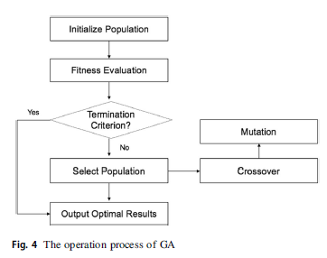

A nivel general, el proceso se termina cuando se satisface alguna de las siguientes condiciones:

- La solución encuentra el óptimo deseado en la investigación.
- Se alcanza el número de generaciones establecidas para el proceso.
- Se alcanza el estado exitoso del proceso (no se puede producir un mejor resultado).

Gran parte de estos desarrollos se presentan en las últimas decadas, el fuerte desarrollo computacional y el acceso universal a este tipo de conocimientos permiten que las investigaciones alcancen variedad de temas y preguntas para poner a prueba y conocer más de estas técnicas. A continuación, se presenta la revisión documental del uso de Algoritmos Genéticos para la optimización de redes neuronales:
  - Improved neural networks based on genetic algorithm for pulse recognition.
En este artículo los autores Zhihua Chen, An Huang y Xiaoli Qiang proponen una comparación de dos algoritmos de optimización para una red neuronal. El trabajo consiste en hacer la clasificación del pulso corporal a partir de señales bioeléctricas que reflejan información primordial acerca del estado psicológico y físico del cuerpo sobre el que se realizan las mediciones.
Esta investigación se enfoca en 4 tipos de pulsos, los cuales naturalmente a su vez resultan ser las 4 últimas capas de la red neuronal:
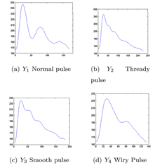

El análisis temporal de estas frecuencias requiere un trabajo de preprocesamiento antes de buscar construir un modelo, la presencia de ruido dificulta el aprendizaje y la precisión de los métodos. Por lo que se propone una descomposición Wavelet en bajas frecuencias sobre la onda original, al remover el ruido base la señal se reconstruye con un proceso inverso al Wavelet y desde allí se inicia la extracción de características que se suministra a la red para su aprendizaje.

El proceso de optimización de la red neuronal a partir del algoritmo genético se puede resumir en 3 pasos:

- La estructura de la red neuronal
- Optimización de esa estructura con el algoritmo genético
- Ejecución sobre la solución optima

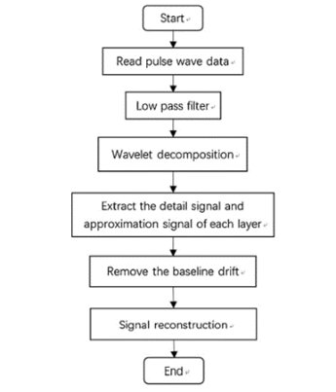

Los resultados del proceso se resumen en una evidente mejora frente al proceso convencional, la estructura de la red neuronal ha sido sujeta a un proceso iterativo del algoritmo genético y dentro de este, se postula el rango de nodos que presentaron los mejores resultados como un espacio de posibles soluciones en el que una es la óptima.

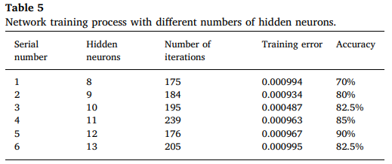

El grupo No.5 con 12 Neuronas ocultas encuentra el número óptimo de nodos en la capa oculta de la red, además de que logra una convergencia en velocidad y precisión.
La función ‘fitness’ se basó en el error cuadrático medio.
Tras 12 iteraciones en 40 muestras de pacientes se puede afirmar un error en la predicción inferior al 0.001% además de una precisión superior al 90%.
En conclusión, comparando los resultados con la implementación del algoritmo genético dentro de la optimización de la estructura de la red. La importancia del algoritmo genético refleja una superioridad en los resultados del proceso en comparación al tradicional.
El resultado de la Red Neuronal + Algoritmo Genético, determina que la estructura óptima para la red es 10-12-4, y que, dentro de este se logra mitigar las posibles caídas en mínimos locales y proporciona menor tiempo de procesamiento. Además de clasificar el pulso satisfactoriamente
  - An optimizing BP neural network algorithm based on genetic algorithm.
En este artículo los autores Shifei Ding, Chunyang Su, Junzhao Yu proponen comparar los resultados en datasets abiertos usados para Machine Learning. La aplicación consiste en contrastar los resultados de una Red Neuronal (BP), un Algoritmo Genético (AG) y una Red Neuronal optimizada con el algoritmo genético AGBP.

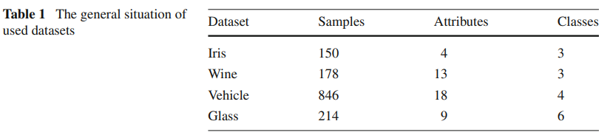
Antes de comparar los resultados, el marco teórico de cada método representa ya de por sí una ventana de diferencias entre BP, AG y AGBP.
La red Neuronal Back Propagation tiene buen aprendizaje, se adapta y es robusta en su tarea. Una Red Neuronal BP con 3 capas podría aproximar casi que cualquier función no lineal con buen porcentaje de precisión. Claro está, que también presenta serias dificultades en situaciones particulares, tiene un pobre radio de convergencia y fácilmente se queda atascada en un mínimo local. Como se basa en el descenso del gradiente para la búsqueda de la solución ‘óptima’ el verdadero mínimo de la función de error es difícil de encontrar.
El algoritmo genético es un proceso estocástico que basa su esencia en la aleatoriedad de su desarrollo. En comparación a la BP, el AG tiene excelentes resultados en la búsqueda del mínimo global por dicha aleatoriedad.
Es por esto, que el trabajo investigativo centra gran parte de su atención en la aplicación del AG como forma de optimización de las buenas características de la Red Neuronal BP.
Debe considerarse toda la etapa necesaria para empezar a buscar un modelo. Desde todo el proceso de limpieza hasta la selección de características que ingresan a la Red, el tipo de dato y el ruido que pueda.

A continuación, se muestran los resultados de estas etapas y se contrastan las 3 metodologías propuestas para centrar la atención en las mejores métricas
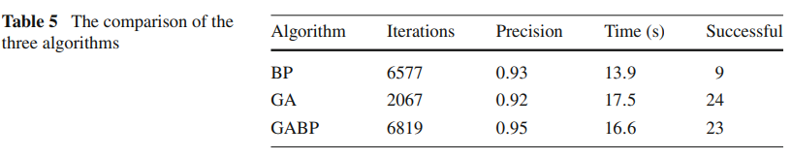
La tabla anterior resume los resultados y muestra el promedio entre no sólo una sino varias fuentes de información; es decir, el proceso se ha iterado sobre más de un conjunto de datos.
En conclusión, los algoritmos genéticos muestran la efectividad más alta y una buena robustez. A pesar del tiempo necesario para el procesamiento, la diferencia entre las veces en las que el BP se estanca en un mínimo local y finalmente encuentra ‘una solución óptima’ pasa de 9 a 23.
Es evidente el impacto positivo del algoritmo genético en la Red Neuronal BP.

  - A constraint-based genetic algorithm for optimizing neural network architectures for detection of loss of coolant accidents of nuclear power plants
En el artículo se plantea un algoritmo genético basado en restricciones para optimizar las arquitecturas de redes neuronales en la detección de accidentes por pérdida de refrigerante en centrales nucleares. La GA utiliza un algoritmo de satisfacción de restricciones propuesto llamado heurística de caminata aleatoria para crear una población inicial en la arquitectura la red neuronal.

El algoritmo se corrió para 300 generaciones en la que medida de desempeño fue la media del RMSE (Root Mean Square Error) en el que de la cuarta a la generación 96 se disminuye considerablemente el RMSE. El GA es alcanza su optimo en la 296° generación que consiste en 24 entradas, 33 neuronas en la primera capa oculta, 8 neuronas en la segunda, 1 salida y 1063 pesos. En los resultados principales los autores llegan a la conclusión que el enfoque propuesto es adecuado para problemas de regresión de diferentes dominios.

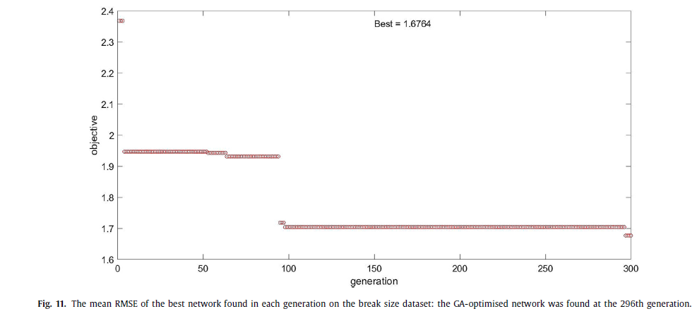
  - Genetic algorithm optimization of a convolutional neural network for autonomous crack detection
Los autores del articulo realizaron un algoritmo genético para optimizar una red neuronal convolucional para identificar grietas en imágenes lo cual es importante para la construcción de túneles y análisis de estructuras de puentes. Inicialmente se aplicaba únicamente la red neuronal para la detección con el riesgo de caer en mínimos locales, por tal motivo se empleó un algoritmo genético sencillo para entrenar los pesos de un filtro de 4-5x5 para superar los mínimos locales.

Los pasos que realizaron para entrenar el algoritmo genético son:
1.Se inicializa la población.
2.Evalúa la aptitud de cada miembro.
3.Selección de padres para producir descendencia para el próximo.
4. Cruzar padres para producir descendencia.
5. Mutar la descendencia.
6. Evaluación, reproducción y mutación continuas hasta cumplir con el óptimo.

La aprobación de GA resultó en una precisión del 92,3 +/- 1,4% para la detección de grietas de 100 imágenes. Esto no fue estadísticamente mejor que el método de retropropagación que probaron los autores, sin embargo, en términos de entrenamiento de la CNN, el uso de GA fue mucho más simple de implementar.

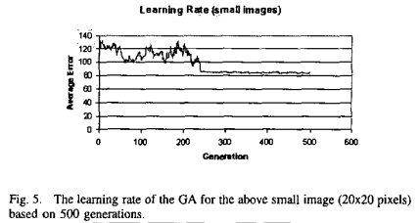

  - Genetic algorithm-optimized multi-channel convolutional neural network for stock market prediction

En este artículo, los autores proponen predecir las fluctuaciones del índice de la bolsa de valores – stock index por medio de una red neuronal convolucional, cuyos parámetros son optimizados usando algoritmos genéticos. Para verificar la efectividad del modelo, las predicciones son comparadas con redes neuronales artificiales estándar y modelos de redes neuronales convolucionales. Los resultados arrojan resultados que demuestran la efectivad de los modelos híbridos GA – CNN.

Las predicciones de los precios de las bolsas de valores presentan dificultades por sus características no lineales y el ruido asociado. Por otro lado, CNN requieren largos tiempos de entrenamiento y recursos adicionales como una cuidadosa configuración de varios hiperparámetros para alcanzar todo su potencial. Tradicionalmente estos análisis son llevados a cabo por medio de modelos de autoregresion como ARIMA, ARCH y GARCH. Gracias al IA y al ML han sido aplicados métodos como ANN, SVM, PNN (Probabilistic Neural Network), TDNN (time delay Neural Network) y RNN (Recurrent Neural Network). En la actualidad algunos investigadores han implementado técnicas hibridas de IA que involucran la aplicación de Algoritmos Genéticos demostrando mejoras en la exactitud en la predicción.
El experimento se basa en datos diarios de 17 años del índice coreano KOSPI 200 de enero de 2000 a diciembre de 2016.
El CNN multicanal empleado tiene como topología una capa de entrada con 7 canales, 2 capas convolucionales, una capa pooling y 2 capas completamente conectadas de 200 y 40 nodos ocultos con función de activación ReLU.
El articulo propone el uso de Algoritmo Genético para optimizar automáticamente la topología, el cual consiste en los siguientes pasos:
Paso1: población inicial fue los números de kernels, el tamaño del kernel y la capa pooling aplicada a la operación. Esto se logra codificándolo en una cadena binaria, somo se aprecia en la figura:

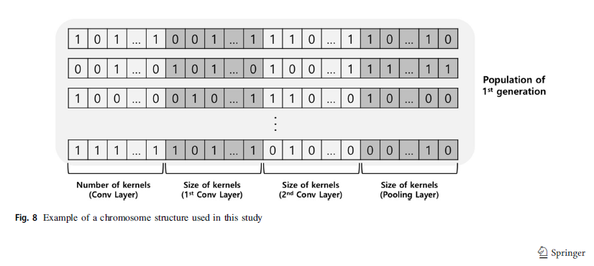

Paso 2: la función fitness para este estudio consiste en medir la exactitud en la clasificación con el movimiento del mercado, esto es la tendencia al alza o a la baja. De acuerdo con resultado, los cromosomas con mas alta exactitud se reproducen mas a menudo que los de baja exactitud.
Paso 3: los operadores genéticos (selección, cruce y mutación) son aplicados en orden de producir nuevas poblaciones para la siguiente generación. Finalmente se obtiene el conjunto de hiperparámetros optimo.
Los parámetros usados por el Algoritmo Genético fueron:

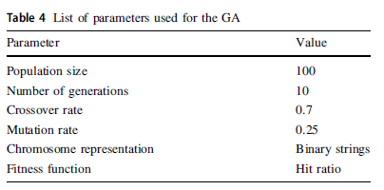

Los resultados del modelo comparados con otros tradicionales fueron:

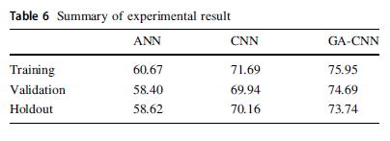
Como lo muestra la siguiente gráfica, el modelo GA-CNN converge más rápido y tiene mejor performance que otros modelos.
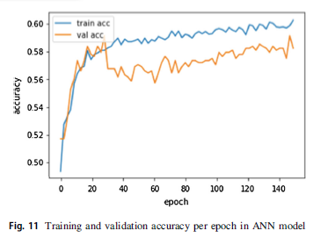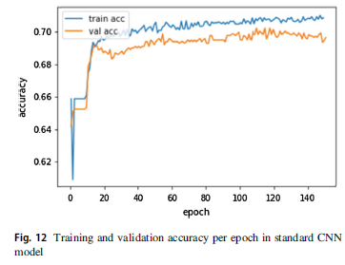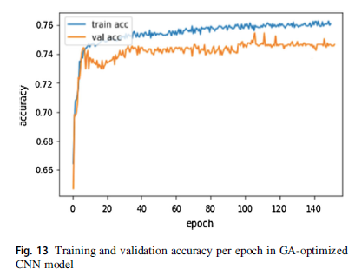

  - A novel classification model for cotton yarn quality based on trained neural network using genetic algorithm
Los autores proponen el uso de ANN y AG para clasificar hilos por medio de reglas de acuerdo con su calidad. Proponen primero entrenar un ANN con los datos codificados para extraer los pesos entre las capas de entrada y capas ocultas, y entre las capas ocultas y la capa de salida. Luego la función de salida de cada nodo de salida de la red puede construirse como una función de entrada de atributos y pesos obtenidos previamente. Segundo se usa un AG para encontrar valores óptimos del cromosoma de entrada el cual maximiza una función exponencial no lineal del nodo de salida de la red. Finalmente, los resultados del cromosoma optimo son decodificados y usados como regla para la clasificación.

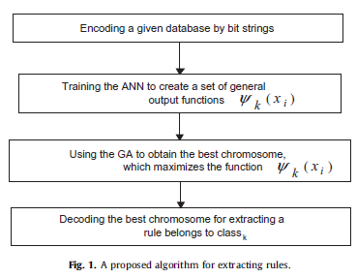

Las características seleccionadas son 8 atributos y una clase objetivo son los siguientes:

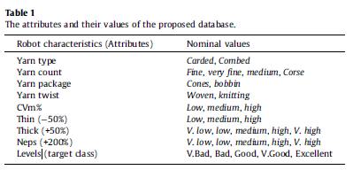

Una red ANN es entrenada con 433 vectores de entrada y sus correspondientes vectores de salida. El número de nodos de entrada son 26 y nodos de salida son 5. La tasa de convergencia entre la salida actual y la deseada es de 8 nodos ocultos, coeficiente de aprendizaje de 0.62, coeficiente momentum de 0.71 y 19.562 iteraciones. El error permitido es de 0,000001.

El AG tiene una población de 20 individuos evolucionando por 1850 generaciones. Los parámetros de cruce y mutación fueron de 0,27 y 0,02 respectivamente. Los valores límite de las 5 clases fueron 0,99999, 0,99992, 0,99987, 0,99976, and 0,99985 respectivamente.

La siguiente tabla muestra la exactitud del modelo planteado y comparada con otros algoritmos:

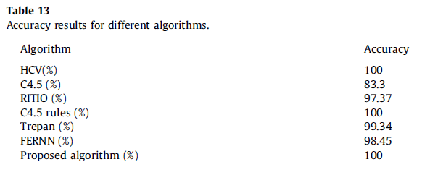

- Metodología
Hemos resaltado en el estado del arte que las técnicas con más éxito se han obtenido al regresiones o clasificaciones sobre imágenes, han sido las redes convolucionales. Además, las variantes planteadas al momento de la selección de capas y demás, se fundamenta en la identificación de las características más importantes de la imagen procesada. Sin importar el lugar y el tioó de imagen, se seleccionan este tipo de redes sobre las redes clásicas, dada la capacidad que tienen de condensar las partes importantes de una representación matricial de una imagen.
En concreto, este proceso se realiza en cada uno de los siguientes pasos:
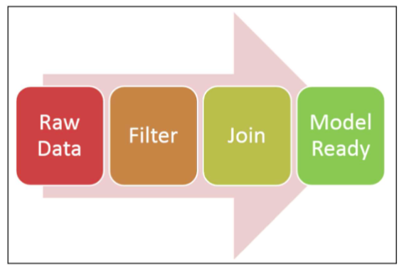
Figura 5: Fuente: (Ockree et al., 2018)

Primero realizar la recolección de los datos, para luego realizar los preprocesamientos necesarios en los datos para poder servir como entradas para un modelo, ya con el modelo seleccionado y los datos en la forma requerida se debe empezar a experimentar con los parámetros e hiperparámetros del modelo para así poder encontrar la mejor configuración de este.

En el proceso específico del desarrollo de una red neuronal convolucional se deben ajustar los parámetros e hiperparámetros, con miras de poder generar un modelo capaz de cumplir el objetivo de contar personas teniendo en cuenta un balance entre costo computacional y precisión. A continuación, se presentan estos pasos a más detalle

  - Recolección de datos.

Para poder realizar un modelo de la cantidad de personas que se encuentran en alguna imagen, inicialmente se realiza la adquisición de los datos, los cuales se tomaron de la plataforma Kaggle [6], estos son imágenes de una cámara ubicada en un centro comercial, la cual siempre apunta al mismo lado capturando imágenes con las personas que se encontraban ahí, es una problemática de conteo de personas. Crowd Counting (La base de datos) está compuesta por 2.000 imágenes RGB de fotogramas de un video, su tamaño es de 480x640 píxeles y también cuenta con el número de personas en la imagen como etiqueta.

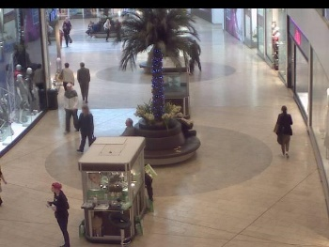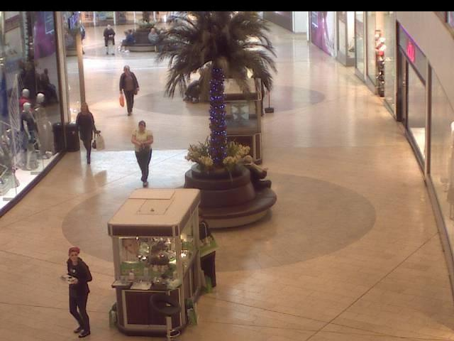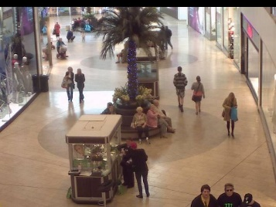
Figura 6. Ejemplo de imágenes del dataset Crowd Counting.

Se observa que al ser siempre el mismo ángulo los objetos del centro comercial se mantienen constantes, luego la única variación de las imágenes son las personas que aparecen.

  - Preprocesamiento de los datos.

El computador solo entiende números, por ende, las imágenes deben tener una representación numérica, mediante un objeto matricial, donde cada píxel representa un valor y las dimensiones de esta matriz son las mismas dimensiones de la imagen, para nuestro caso representa matrices de 480x640. Inicialmente se trabajó con la base de datos original (conservando tamaño y color), usando Google Colab para la creación de un entorno de Python y lograr entrenar la red neuronal propuesta.

Teniendo las matrices de 480x680 cada pixel de las imágenes fue normalizado y los valores de las representaciones matriciales acotados entre [0, 1] (formato Float32), esto con miras de mejorar el proceso de optimización. Al realizar los primeros acercamientos con la red, se observó que las dimensiones de las matrices generaban un costo computacional alto para el alcance del ejercicio generando que la herramienta se quedara sin recursos, por ende, se tomó la decisión de reducir las imágenes en representaciones de 120x120, 240x240 y 320x320 y realizar las pruebas sobre estas con redes convolucionales sencillas, donde se seleccionó la configuración de 240x240.

Otros procedimientos que se realizaron fue pasar las imágenes a escala de grises para poder darle más eficiencia al modelo a la hora de ser entrenado y desplegado, un ejemplo se ve en la Figura 6.

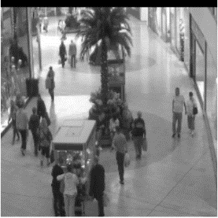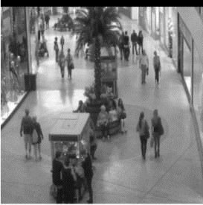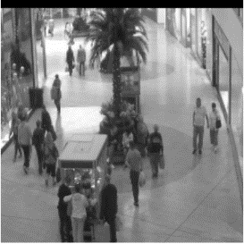
Figura 7. Ejemplo de imágenes en escala de grises 240x240 del dataset Crowd Counting.

  - Entrenamiento.

Las 2.000 imágenes iniciales se dividieron en dos conjuntos, uno para entrenar el modelo (80%) y otro para validarlo (20%), posteriormente dado que Google Colab permite trabajar por medio de GPU se configuró el notebook con estas características para poder realizar el proceso de ajuste y experimentación en un menor tiempo.

Por medio de las librerías Tensorflow y Keras, inicialmente se creó una red neuronal convolucional con dos capas de convolución y pool, para posteriormente pasar a capas ocultas y dar el valor entero del número de personas por imagen, esta con el objetivo de definir las funciones de perdida, métricas a utilizar en el entrenamiento y learning rate.

El optimizador seleccionado fue Adam debido a sus buenos resultados en el estado del arte, posterior a esto, dadas las características del problema de regresión, se usó la función de perdida sobre el error cuadrático medio, la métrica de entrenamiento usada fue el MAE dado que era la más utilizada en el estado del arte estudiado y por último se realizó un tuneo del learning rate, el resultado fue el siguiente.

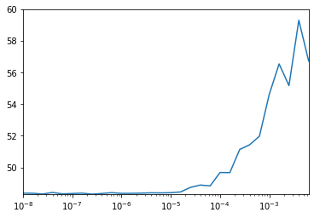
Figura 8: Learning Rate
Aquí vemos que alrededor de 10-4 se presenta la convergencia del MAE, por ende, fue el valor seleccionado. Por último, debemos considerar que la función de activación de las capas ocultas fue Relu, dado que es la función de activación que mejores resultados ha presentado en las capas ocultas para distintas configuraciones de redes.

3.4 Protocolo experimental.

Al haber definido el entrenamiento, se define un protocolo experimental para poder ajustar la topología e hiperparámetros de la red buscando la configuración que mejor nos permita predecir la cantidad de personas de la mano de un costo computacional aceptable.

Basamos en el estado del arte expuesto anteriormente se resalta el uso del modelo VGG16 como insumo inicial de algunas propuestas para el conteo de personas, su arquitectura es presentada en la Figura 8 y va a ser tenida en cuenta para buscar variaciones que puedan ser ejecutadas en la herramienta seleccionada y así lograr obtener mediante diferentes escenarios el que mejor se ajuste a la variable de interés.

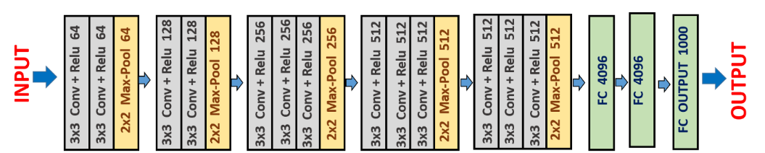Figura 9. Arquitectura CNN VGG16

Debido al costo computacional que tenía la VGG16 se realizaron variaciones de esta pero más simplificadas paras así poder tener un buen resultado en un menor tiempo, por otro lado, se probó con la red ResNet50 que no mostro resultados en términos de precisión significativamente altos en relación con las configuraciones más sencillas, pero si un tiempo de ejecución de 2 horas aproximadamente.

Con esto se propone el siguiente cuadrado latino para poder comparar distintas configuraciones, considerando diferentes cantidades de neuronas por capas, en la siguiente tabla podemos ver el Cuadro Latino propuesto.

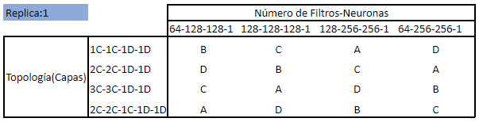 Figura 10. Diseño experimental cuadrado latino 4x4

Como podemos ver se debe llenar esta tabla con el MAE de cada una de las configuraciones propuestas, así podemos comparar los resultados y decidir qué configuración nos conviene más para nuestro problema propuesto.

En la representación de la tabla no se exponen las capas de MaxPooling y Dropout para hacer más amigable la visualización, pero estas capas se encuentran entre cada una de las capas expuestas en las topologías de la tabla, considerando de que el parámetro de Dropout se mantiene fijo en 0,5.

Por otro lado, las letras que componen la tabla hacen referencia a las variaciones experimentales que se realizaron sobre el tamaño de los Kernels y los optimizadores, en la siguiente tabla vemos la descripción de cada una de estas.

Letra descriptiva | Hiperparámetros
A | Kernel (2x2) Adam
B | Kernel (2x2) SGD
C | Kernel (3x3) Adam
D | Kernel (3x3) SGD
Figura 11: Tratamientos aplicados (Kernel – Optimizador)

Con eso se procedió a realizar las pruebas en el ambiente expuesto para poder así derivar las conclusiones y las mejores arquitecturas de red.

  - Modelo y resultados.

Con el protocolo experimental definido se realizaron los distintos experimentos, donde los resultados fueron los siguientes:

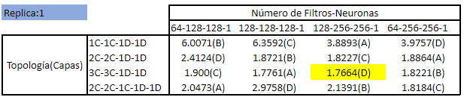 Figura 12. Resultados del diseño experimental

Se observó ver que las capas más complejas presentaron mejores resultados que las capas más simples, lo cual es de esperarse, dado que entre más compleja sea la red tiene mayor capacidad se hacer la extracción de características de una imagen y más en el caso de las imágenes con diversos componentes como son las fotos tomadas en un centro comercial.

Se evidenció que las arquitecturas con mejores resultados en términos de MEA fueron las que tenían 2 grupos de 3 capas de convolución, lo que nos puede dejar ver que dada la complejidad de la imagen mayores convoluciones nos permitan mayor capacidad de extracción de características importantes.

Otro tema que se aborda es el sobreajuste que pueda presentarse, por ende, se realizó una comparativa entre validación y entrenamiento del MAE, el resultado de la mejor red fue el siguiente.
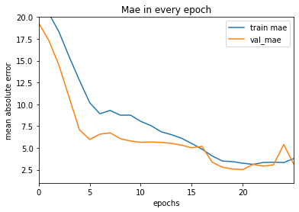
Figura 13: Error Absoluto Medio – MAE
De donde podemos concluir que no se presenta un sobreajuste a los datos de entrenamiento, dado que el comportamiento de los valores de MAE es similar para tanto validación y prueba.

Por último, se muestra la arquitectura de la red que presento el mejor resultado.

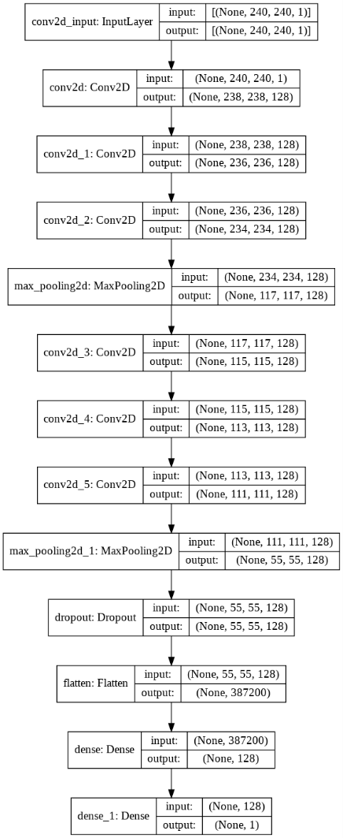
Figura 14: Arquitectura modelo final

- Aplicación.
La aplicación se encuentra anexa, pero también se puede consultar en el siguiente repositorio.

https://github.com/mmendez1012/Sistemas_inteligentes_Javeriana
- Conclusiones

- Para determinar la topología de una red, se usa por medio de prueba y error con procesos iterativos, lo cual es desgastante en recursos. Por ello se propone el uso de AG, para optimizar la estructura de CNN.
- Los modelos de AG tienen varios parámetros que pueden ser ajustados aumentando el performance del modelo, sin embargo, es por ello por lo que requieren altos recursos computacionales, por las iteraciones que hace durante su proceso.
- La implementación de AG en el proceso de diseño y estructuración de una Red Neuronal refleja una fuerta mejora no sólo en términos de error y de precisión, el AG ofrece una real y precisa búsqueda de la solución óptima sobre el espacio de soluciones
- Aunque la exigencia computacional puede aumentar al implementar AG sobre una Red Neuronal, este suceso se compensa satisfactoriamente con la facilidad y optimización de los parámetros y la estructura de la Red. Exige más recursos, pero la ganancia en los resultados garantiza la correcta implementación del AG.

Referencias
[1] Rusell N., Inteligencia Artificial: Un Enfoque Moderno, Prentice Hall, 200

[2] https://www.kaggle.com/fmena14/crowd-counting

[3] D. Dumitrescu, Beatrice Lazzerini, Lakhmi C. Jain, A. Dumitrescu, Evolutionary Computation, CRC Press, 2000. ISBN 1482273969, 9781482273960

[4] S.N.Sivanandam, S.N.Deepa, Introduction to Genetic Algorithms, Springer-Verlag Berlin Heidelberg 2008

[5] Zhihua Chen, An Huang, Xiaoli Qiang, Improved neural networks based on genetic algorithm for pulse recognition, Computational Biology and Chemistry, Volume 88,
2020, 107315, ISSN 1476-9271, https://doi.org/10.1016/j.compbiolchem.2020.107315.

[6] Ding, S., Su, C. & Yu, J. An optimizing BP neural network algorithm based on genetic algorithm. Artif Intell Rev 36, 153–162 (2011). https://doi.org/10.1007/s10462-011-9208-z

[7] David Tian, Jiamei Deng, Gopika Vinod, T.V. Santhosh, Hissam Tawfik, A constraint-based genetic algorithm for optimizing neural network architectures for detection of loss of coolant accidents of nuclear power plants, Neurocomputing,
Volume 322, 2018, Pages 102-119, ISSN 0925-2312, https://doi.org/10.1016/j.neucom.2018.09.014.

[8] Qiu, W., Wen, G. & Liu, H. A Back-Propagation Neural Network Model Based on Genetic Algorithm for Prediction of Build-Up Rate in Drilling Process. Arab J Sci Eng (2021). https://doi.org/10.1007/s13369-021-05634-3

[9] Chung, H., Shin, Ks. Genetic algorithm-optimized multi-channel convolutional neural network for stock market prediction. Neural Comput & Applic 32, 7897–7914 (2020). https://doi.org/10.1007/s00521-019-04236-3

[10] A.E. Amin, A novel classification model for cotton yarn quality based on trained neural network using genetic algorithm, Knowledge-Based Systems, Volume 39,
2013, Pages 124-132, ISSN 0950-7051, https://doi.org/10.1016/j.knosys.2012.10.008.

SGD: Sthocastic Gradient Descent
SGD: Sthocastic Gradient Descent

